A otro lado
Víctor Daniel Arango
Thomas rivera Fernández

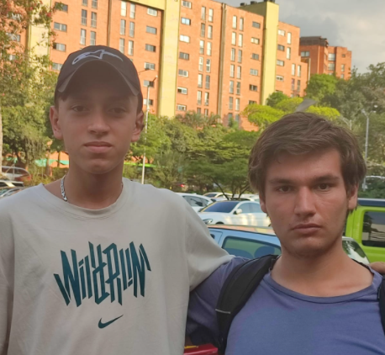

4 alternativas de solución
1. wher
La aplicación consiste en una red de amigas virtuales, que crece para hacer que la plataforma se vuelva cada vez más amplia y precisa.
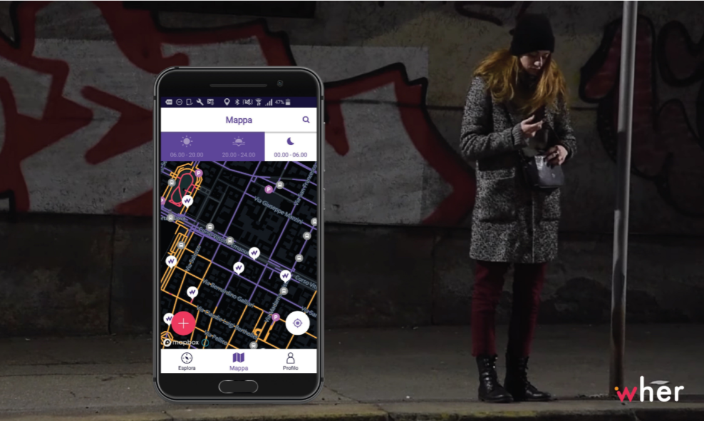

Para acceder a la aplicación, primero hay que ‘loguearse’ a través de las redes sociales. Luego los usuarios se perfilan a sí mismas ingresando sus hábitos de movilidad y eligiendo la ciudad de interés. Luego aparecen los barrios y las calles sugeridas por la comunidad. Después de una breve descripción del área seleccionada, se muestran las evaluaciones dejadas por otras usuarias. Aparecerán de violeta las zonas seguras, amarillo las que deben cubrirse con cuidado y fucsia las que es mejor evitar. Entre los parámetros considerados, está el grado de aglomeración del área y el nivel de luminosidad.

2. Sister
un grupo de mujeres ha desarrollado Sister, una app que te acompaña de camino a casa. Tiina Rinne, CMO de Wave y una de las creadoras de Sister, ha explicado que la aplicación busca “la ruta más segura con comisarías, tiene alarma disuasoria, botón de emergencia que incluye contacto con emergencias y SMS a los contactos guardados en la app con tu localización en tiempo real”.


3. Safety
Esta aplicacion envía un mensaje y tu ubicación al contacto de seguridad si presionas un botón. Cuando se activa esta opción, se realizan dos imágenes (cámara frontal y cámara trasera) y se graba un vídeo. Estas pruebas se envían por correo electrónico. Los botones de emergencia son tres y cada uno es de un color (dependiendo de la gravedad del evento): verde para conocer tu posición, naranja para precaución y rojo para emergencia. Pero esta app no tiene la función de recomendar rutas más seguras por lo cual no es tan usada
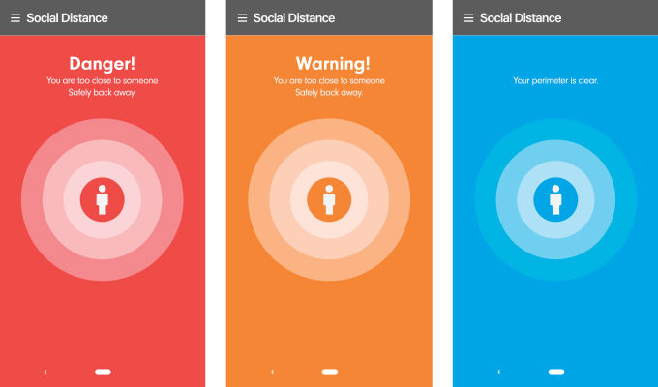

4.Safetipin
Esta app activa la cámara frontal y la principal las cuales toman una foto cada 30 segundos y con geo localizadores te indican si la ruta es segura o no, luego los usuarios solo tienen que enviar sus informes evaluando los lugares en los que han vivido una situación de acoso, lo que permite evitar ciertas zonas consideradas peligrosas. Este contenido se vuelca en un mapa de información geo localizada que permite visualizar con rapidez las zonas más seguras de la ciudad.
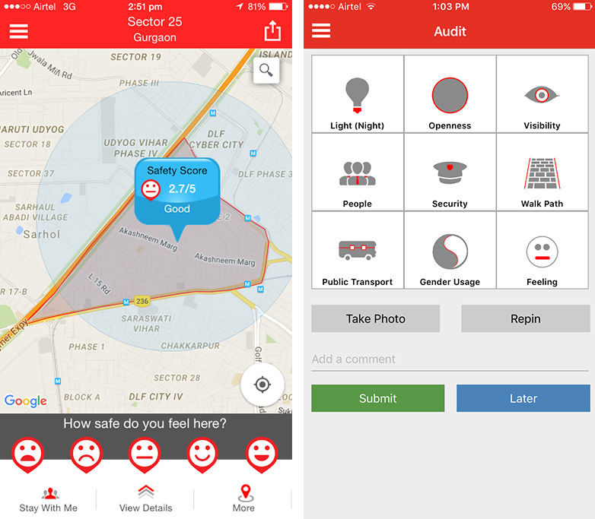

2. 4 tipos de algoritmos
estos algortimos son para buscar el camino mas corto

1. Algoritmo de Dijkstra
Este algoritmo utiliza un tipo de estructura de colas llamado cola de prioridad. Una cola de prioridad es una estructura de datos en la que los elementos se atienden en el orden indicado por una prioridad asociada a cada uno.

2. Algoritmo de Bellman-ford
El algoritmo de Bellman-Ford genera los caminos mínimos desde un nodo origen de un grafo al resto de nodos del mismo nodo. Luego soluciona el problema de la ruta más corta o camino mínimo desde un nodo origen, de un modo más general que el Algoritmo de Dijkstra, Y su mayor ventaja es que permite valores negativos en los arcos. El algoritmo devuelve un valor booleano, si encuentra un circuito o lazo de peso negativo. En caso contrario calcula y devuelve el camino mínimo.

3. Algoritmo de Prim
El algoritmo de Prim es un algoritmo que hace parte de la teoría de los grafos para hallar un árbol recubridor mínimo en un grafo conexo, no dirigido y cuyas aristas están etiquetadas.
Partiendo de un nodo del grafo examinamos todas sus aristas, es decir, todos los caminos posibles que tenemos y elegimos el más corto, desde el siguiente nodo tendremos otros caminos posibles y también nos quedarán los caminos posibles que teníamos desde el primer nodo y lo que tenemos que hacer es elegir el más corto, así sucesivamente hasta que hemos llegado a todos los nodos.

4. Algoritmo A*
Es un algoritmo de búsqueda de rutas y recorrido de gráficos, lo que significa que está formulado en términos de gráficos ponderados, esto significa que a partir de un nodo de inicio específico de un gráfo, el algoritmo tiene como objetivo principal hallar un camino hacia el nodo de destino dado que tiene el menor costo, por consecuencia tiene menor distancia recorrida y menor tiempo. Lo hace manteniendo un árbol de caminos que se originan en el nodo de inicio y extendiendo esos caminos un borde a la vez hasta que se satisface su criterio de terminación.

